应急管理大学
结课报告书

专 业 资源与环境
学 院 计算机与信息安全学院
报告题目 防灾减灾数据孤岛问题研究与解决方案
姓 名 王力 学 号 25661625
年 级 2025级 指导教师 袁静

2026年6月26日

防灾减灾数据孤岛问题研究与解决方案

一、背景
随着全球气候变化和城市化进程加快，台风、洪涝、地震、山体滑坡等自然灾害呈现出频发性、复合性和突发性特征。防灾减灾工作对数据支撑能力提出了更高要求，应急管理部门不仅需要掌握灾害本身的强度和位置，还需要综合分析人口分布、基础设施、救援资源、历史灾情和实时监测信息。然而，在实际应急管理过程中，不同类型的数据往往分散在多个机构和系统中，难以及时形成统一的风险研判结果。
在防灾减灾体系中，气象数据、地质数据、灾害事件数据、人口统计数据和资源分布数据分别由不同机构管理。例如，气象数据主要来自NOAA，地质和地震数据来自USGS，灾害事件与应急管理数据来自FEMA，人口与社会经济数据来自U.S. Census Bureau。由于各机构系统建设目标、数据格式、更新频率和共享机制不同，数据之间难以快速互通，形成了明显的数据孤岛现象。这种问题会直接影响风险评估、灾害预警和资源调度效率，因此有必要构建多源异构数据融合与轻量AI分析平台，为防灾减灾决策提供统一、可靠和可解释的数据支撑。

二、问题定义
数据孤岛是指不同部门、系统或平台之间的数据无法有效共享和互通，导致信息割裂、标准不一、语义不一致，难以支撑统一决策视图的形成。在防灾减灾领域，数据孤岛主要表现为以下几个方面。
首先，数据来源分散。气象、地质、人口、灾害和应急资源等信息分别存储在不同机构的信息系统中，缺乏统一的数据接入和共享平台。其次，数据格式复杂，既包括CSV表格、API接口、数据库记录，也包括GIS空间数据和遥感数据。不同格式之间需要经过清洗、转换和标准化处理后才能进行统一分析。再次，时间和空间标准不统一。例如，部分数据采用UTC时间，部分数据采用本地时间；部分空间数据使用WGS84坐标系，部分则使用本地投影坐标系。这会造成灾害事件在时空匹配时出现偏差。
表1 数据孤岛问题表现及影响
问题表现 | 具体说明 | 造成的影响
数据来源分散 | 气象、地质、灾害、人口和资源数据由不同机构分别管理 | 难以形成统一灾害态势视图
格式异构 | CSV、API、数据库、GIS等格式并存 | 增加数据清洗、转换和融合成本
时空标准不一 | UTC与本地时间、WGS84与本地投影混用 | 可能导致事件匹配偏差和空间定位误差
共享机制不足 | 缺少统一数据接口和跨部门共享制度 | 应急响应中信息传递滞后
治理体系不完善 | 元数据、数据血缘和质量评价机制不足 | 数据可信度和可追溯性降低
数据孤岛带来的直接问题是风险评估不全面、多灾种耦合分析困难、应急响应滞后。如果仅依赖单一数据源进行研判，无法准确反映灾害全貌。例如，暴雨风险不仅与降雨量有关，还与地形、排水能力、人口密度和救援资源分布有关。若这些数据不能及时融合，指挥部门就难以判断重点风险区域，也难以合理调配医院、消防、避难场所等应急资源。

三、数据来源
本项目的数据来源主要包括权威真实数据和模拟兜底数据两类。
表2 数据来源与用途说明
数据来源 | 数据类型 | 主要用途 | 对应分析环节
NOAA | 气象监测数据 | 提供降雨、风速、气压等极端天气监测信息 | 灾害强度评估、预警分析
USGS | 地震与地质数据 | 提供震级、震源深度、震中位置和地质灾害信息 | 地震风险评估、灾害事件定位
FEMA | 灾害事件与损失数据 | 提供历史灾害事件、影响范围和损失评估信息 | 历史灾害分析、模型验证
U.S. Census Bureau | 人口与社会经济数据 | 提供人口密度、区域人口结构等脆弱性指标 | 人口暴露度计算、脆弱性评估
模拟兜底数据 | 同结构模拟数据 | 在真实数据缺失时保持系统流程连续运行 | 原型验证、容错测试
权威真实数据方面，NOAA气象数据用于灾害天气监测和极端天气预警，可提供降雨、风速、气压等气象要素；USGS地质数据用于地震和地质灾害风险评估，可提供地震震级、震源深度、震中位置等信息；FEMA灾害数据用于历史灾害事件分析和损失评估，可支持灾害发生频率、影响范围和损失情况研究；U.S. Census Bureau人口数据用于计算人口暴露度和社会脆弱性，为风险评分模型提供人口密度、区域分布等基础指标。
模拟兜底数据主要用于解决数据缺失或接口不可用的问题。当真实数据暂时无法获取时，系统自动生成与真实数据结构一致的模拟数据，并通过source=SIMULATED_FALLBACK和is_simulated=1进行标记。这样既可以保证系统流程不中断，也能使模拟数据在后续分析中可识别、可追溯，避免与真实数据混淆。

四、技术路线
本项目采用“多源数据融合+轻量AI分析+可视化决策平台”的总体技术路线，形成从数据采集、数据处理、智能分析到决策展示的完整闭环。
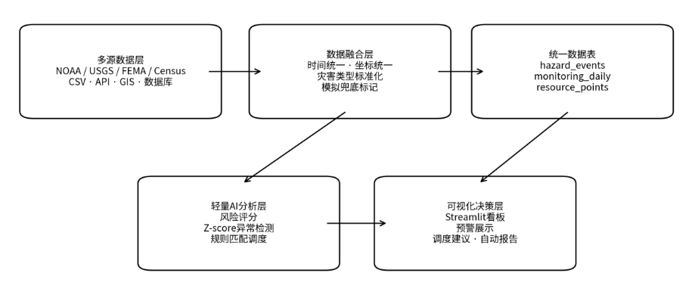
图1 防灾减灾数据融合与智能分析技术架构
第一步是多源数据接入。系统兼容API、CSV、数据库和GIS等多种数据形式，自动读取气象、地震、灾害、人口和资源等数据。
第二步是数据标准化处理，包括统一时间格式、统一空间坐标、统一灾害类型编码和字段命名规范。通过标准化处理，不同来源的数据能够在同一框架下进行比较和分析。
第三步是构建统一数据表，包括unified_hazard_events、unified_monitoring_daily和unified_resource_points三类核心表。其中，unified_hazard_events用于存储灾害事件信息，unified_monitoring_daily用于整合日常监测数据，unified_resource_points用于归集应急资源点位。
第四步是轻量AI分析，系统基于规则模型和统计方法完成风险评分、异常检测和资源调度。
第五步是可视化展示，基于Streamlit构建交互式平台，实现首页总览、风险预警、资源调度和自动报告生成等功能。
表3 统一数据表结构设计
统一数据表 | 存储内容 | 主要字段示例 | 功能作用
unified_hazard_events | 灾害事件信息 | event_id、hazard_type、event_time、location、severity | 统一存储台风、洪涝、地震等灾害事件
unified_monitoring_daily | 日常监测数据 | date、station_id、indicator、value、z_score | 支撑时间序列分析和异常检测
unified_resource_points | 应急资源点位 | resource_id、resource_type、longitude、latitude、capacity | 支撑医院、消防、避难场所等资源调度

五、算法方法
项目中的算法方法强调轻量化、可解释性和快速响应，主要包括风险评分模型、Z-score异常检测方法和规则匹配资源调度算法。
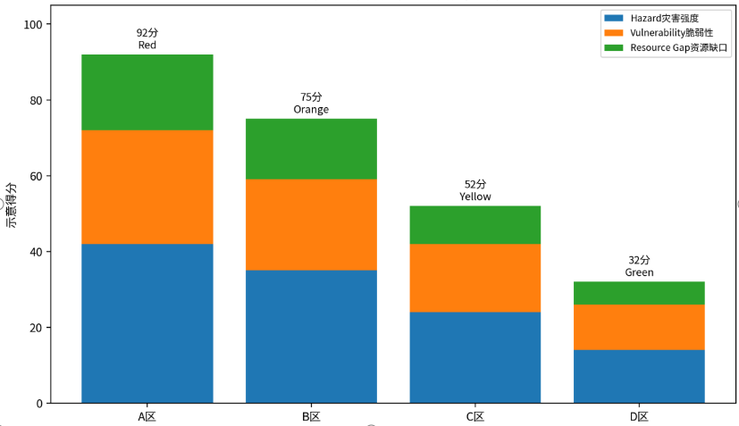
图2 AI风险评分模型分项贡献
风险评分模型采用加权评分方式，综合考虑Hazard灾害强度、Vulnerability脆弱性和Resource Gap资源缺口三个维度。
Hazard用于表示灾害本身的强度，如降雨量、震级、风速等；Vulnerability用于表示区域脆弱性，如人口密度、社会经济条件和基础设施承载能力；Resource Gap用于表示资源缺口，如医院、消防、避难场所等资源是否充足。
系统根据三个维度的加权得分计算综合风险值，并划分为Red、Orange、Yellow、Green四个等级，分别表示高风险、较高风险、中等风险和低风险。
异常检测采用Z-score统计方法。系统基于历史监测数据计算均值和标准差，再判断当前监测值偏离正常范围的程度。如果某一数据点的Z-score超过设定阈值，则判定为异常，并根据偏离程度生成对应预警等级。这种方法计算简单、解释清晰，适合应急场景下的快速异常识别。
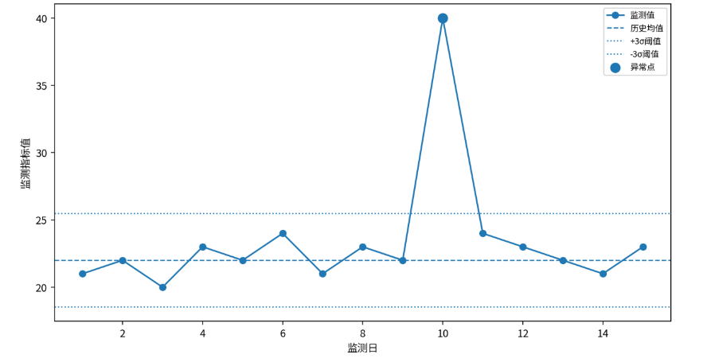
图3 Z-score异常检测过程示意
资源调度算法采用规则匹配和简化距离计算方法。系统首先从统一资源表中筛选医院、消防站、避难场所等资源点，再根据受灾点与资源点之间的距离进行排序，输出最近资源、预计到达时间和调度建议清单。虽然该方法暂未考虑真实路网和交通状况，但能够为应急响应提供初步决策支持。

六、实施步骤
第一，明确数据需求。根据防灾减灾业务场景，确定需要接入的气象、地质、灾害、人口和资源数据类型。第二，完成数据采集。系统从NOAA、USGS、FEMA、U.S. Census Bureau等数据源读取相关数据，并兼容CSV、JSON、API和GIS等格式。第三，进行数据清洗与标准化。系统对字段名称、时间格式、空间坐标和灾害类型进行统一处理，同时识别缺失值、异常格式和空数据。第四，构建统一数据表。将清洗后的数据整合为灾害事件表、日常监测表和资源点表，作为后续分析基础。第五，实现智能分析模块。系统运行风险评分、异常检测和资源调度算法，生成风险等级、预警结果和调度建议。第六，搭建可视化平台。通过Streamlit展示KPI总览、数据查询、风险图表、预警提示、资源调度结果，并支持自动生成报告。

6.1、环境准备
1. 确认已安装 Python
建议版本：Python 3.10 / 3.11，验证方式：python --version
2. 安装 Streamlit
pip install streamlit
3. 确保项目目录存在
...\自然语言处理\3_AI融合平台\3_AI融合平台\

6.2、项目文件部署
1. 找到原项目 app.py
2. 将新版 app.py覆盖原文件
覆盖路径：...\3_AI融合平台\3_AI融合平台\app.py
3. 确认批处理文件 .bat内容正确，用于一键启动。

6.3、停止旧服务
在 CMD 或终端中：Ctrl + C，用于停止之前运行的 Streamlit 服务，避免端口冲突。

6.4、启动方式
方法1：
直接双击：run_dashboard.bat，系统会自动完成：切换编码（UTF-8），进入项目目录，调用指定 Python 解释器，启动 Streamlit 服务。
方法二：
如果批处理无法运行，可在 CMD 执行：
C:\Users\Lenovo\AppData\Local\Programs\Python\Python310\python.exe -m streamlit run "C:\Users\Lenovo\Desktop\自然语言处理\3_AI融合平台\3_AI融合平台\app.py"

6.5、访问系统
启动成功后终端会显示：Local URL: http://localhost:8501，在浏览器打开即可访问平台。
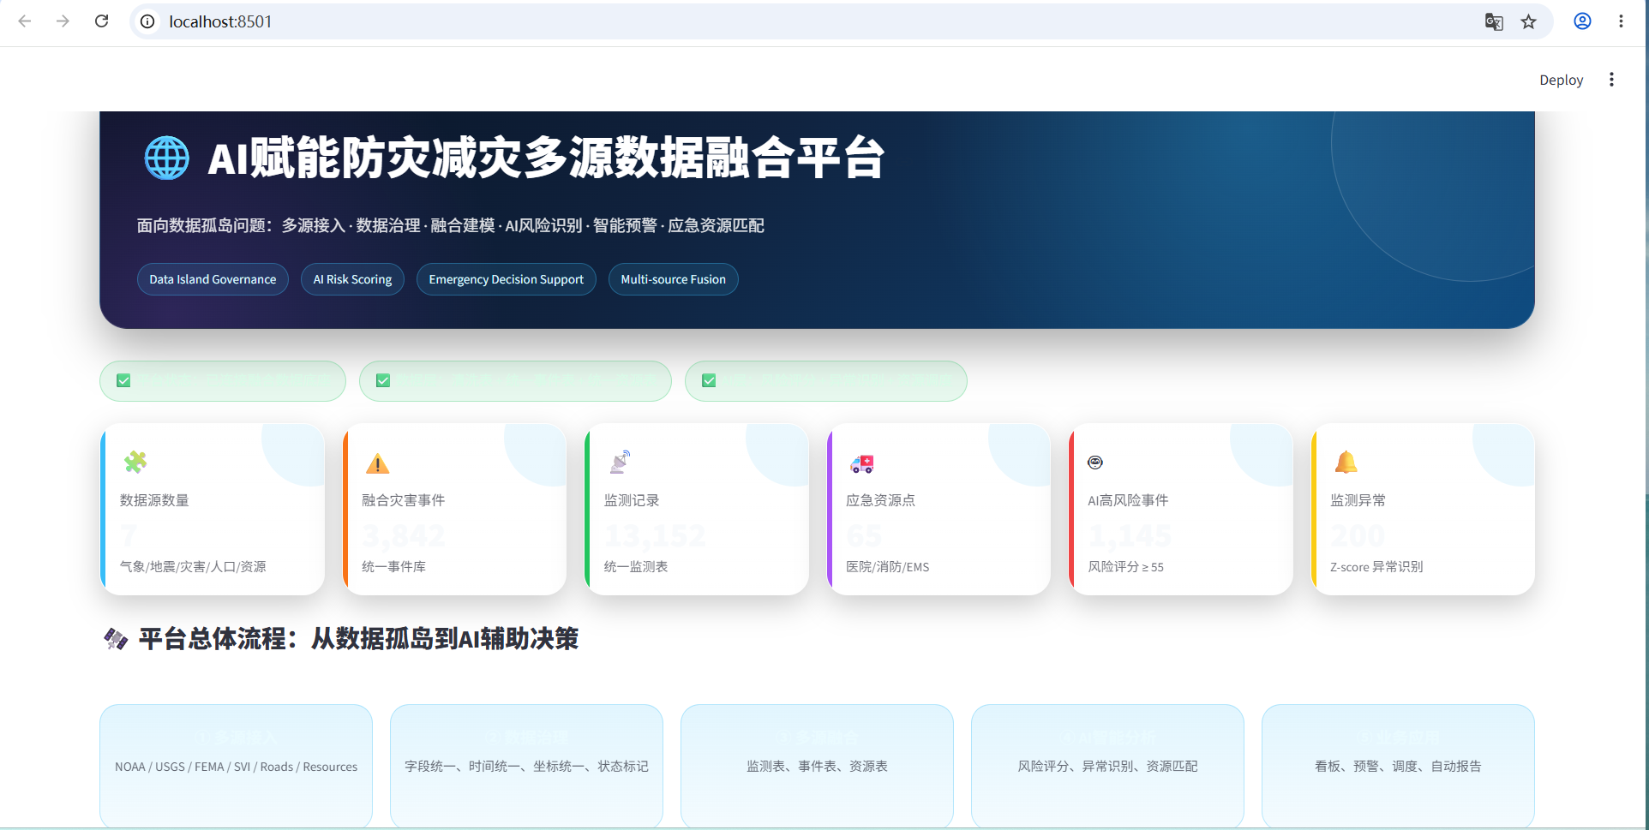
图4 AI平台展示

七、结果分析
从项目实现结果看，该方案已初步完成多源异构数据融合、风险评分、异常检测、资源调度和报告生成等核心功能。通过统一数据表设计，系统能够将原本分散在不同机构和不同格式中的数据整合到统一结构中，降低了人工汇总和跨系统查询的成本。
在风险评估方面，系统能够根据灾害强度、区域脆弱性和资源缺口输出综合风险等级，使风险判断更加全面。与单一数据源分析相比，多维度评分能够更好地反映灾害影响范围和潜在风险点。在异常检测方面，Z-score方法能够快速识别监测数据中的异常波动，并生成预警提示，有助于提前发现潜在风险。在资源调度方面，系统能够根据灾害位置和资源分布输出基础调度建议，为救援资源的快速匹配提供参考。
不过，当前结果仍以原型验证为主，部分数据依赖模拟兜底，模型参数也主要依靠固定规则设定。因此，系统结果具有较好的演示性和可解释性，但在真实大规模应急场景中仍需要进一步验证和优化。

八、应用价值
本项目具有较强的应用价值。首先，它有助于打破防灾减灾领域的数据孤岛，将气象、地质、灾害、人口和资源等多源数据统一整合，为应急管理提供全局态势感知。其次，它能够提高风险研判效率，通过风险评分模型快速识别重点区域，为预警发布和应急准备提供依据。再次，它能够辅助资源调度，通过资源点筛选和距离匹配，为医院、消防、避难场所等资源配置提供初步建议。
此外，项目采用轻量AI模型和Streamlit可视化平台，具有开发成本低、部署灵活、结果可解释、便于迭代等优势。该方案不仅可用于防灾减灾课程研究和原型系统展示，也可为中小规模应急管理平台建设提供参考。在实际应用中，如果进一步接入实时数据和真实路网信息，系统还可以扩展为灾害预警、应急指挥和城市安全治理的重要辅助工具。

九、问题与改进
当前项目仍存在一些不足。第一，AI模型主要采用固定权重规则计算，缺乏机器学习能力，无法根据历史灾害数据自动优化参数。第二，资源调度算法采用简化直线距离计算，尚未考虑真实道路网络、交通拥堵、道路损毁和通行能力等因素，因此调度建议的精确性有限。第三，部分数据依赖模拟兜底机制，虽然保证了系统连续运行，但也说明真实数据接入能力仍需增强。第四，数据治理机制还可以进一步完善，例如元数据管理、数据血缘追踪、数据质量评价和跨部门共享协议等。
后续改进可以从三个方面展开。首先，优化风险评分模型，通过敏感性分析调整Hazard、Vulnerability和Resource Gap的权重比例，并增加人口密度、基础设施抗灾能力、历史灾害频率等指标。其次，引入机器学习方法，利用历史灾害样本训练风险预测模型，使系统从规则驱动逐步转向数据驱动。最后，改进资源调度逻辑，引入真实路网数据、Dijkstra最短路径算法和实时交通信息，提高到达时间估计和资源匹配的准确性。通过这些优化，系统将更适合真实复杂的防灾减灾场景，并进一步提升应急响应效率。

参考文献
[1] Kitchin, R. (2014).The Data Revolution: Big Data, Open Data, Data Infrastructures & Their Consequences.
[2] Janssen, M., et al. (2012). Benefits, Adoption Barriers and Myths of Open Data and Open Government. Information Systems Management.
[3] Susha, I., et al. (2015). Data Ecosystems for Smart Cities. Government Information Quarterly.
[4] Janssen, M., et al. (2012). Benefits, Adoption Barriers and Myths of Open Data and Open Government.Information Systems Management.
[5] Alsharif, A., et al. (2017). Disaster Information Management Systems: A Review. International Journal of Disaster Risk Reduction.
[6] Waugh, W. L. (2006). Collaboration and Leadership for Effective Emergency Management.
[7] Comfort, L. K. (2007). Crisis Management in Complex Systems.
[8] 李德仁等：《时空大数据与智慧应急管理》
[9] Goodchild, M. F. (2007). Citizens as sensors: the world of volunteered geography.
[10] Li, S., et al. (2018). Geospatial Big Data Integration for Disaster Management.

